文件编号： 版本号：1.0

XXXX平台
软件产品

文件建立/修改记录
序号 | 版本 | 建立或修改 | 建立/修改人  日期 | 审核人  日期 | 批准人  日期
1 | 1.0 | 建立

目录
1 引言 5
1.1 编写目的 5
1.2 适用范围 5
1.3 术语表 5
1.4 参考资料 5
2 服务范围 5
2.1 数据运维服务 5
3 服务级别定义和服务响应时间与方式 5
3.1 服务级别定义 5
3.2 事件优先级对应的响应时间表 6
3.3 服务响应时间 6
3.4 服务响应方式 7
4 工作组织结构及汇报机制 7
4.1 组织结构 7
4.2 汇报机制 7
4.2.1 常规汇报机制 7
4.2.2 产物提交角色联系方式 8
4.2.3 问题汇报机制 8
4.2.4 事故处理汇报机制 9
5 每日运维项目 11
5.1 系统运行环境运维 11
5.2 XXXXX软件运维 12
5.2.1 XXXX平台运维 12
5.2.2 操作说明及要求 13
6 每周运维项目 13
6.1 系统运行环境运维 13
6.2 数据软件运维 13
6.3 应用软件运维 13
7 每月运维项目 13
7.1 系统运维环境运维 13
7.2 数据软件运维 13
7.3 应用软件运维 13
8 业务咨询和数据处理 13
8.1 业务咨询 13
8.2 数据处理 14
8.3 缺陷接收 14
8.4 需求接收 14
8.4.1 需求变更流程描述 15

引言

编写目的
为了保障XXXXXX软件产品更好的稳定运行，避免系统故障造成不良影响，特编写此运维作业指导书。

适用范围
本手册适用于XXXXX软件产品现场运维人员。

术语表
无

参考资料
《XXXX产品V4.2版本操作手册第一版》
《XXXX产品SOA操作手册》

服务范围

数据运维服务

服务级别定义和服务响应时间与方式

服务级别定义
编号 | 优先级代码 | 定义
1 | 紧急 | 以下情况之一可定为紧急：  - 查询系统故障影响全局用户无法正常使用  - 系统性能下降，严重影响系统使用  - 由于操作失误等人为原因导致应用系统受到影响，造成严重后果；由于自身原因造成同其他业务系统连接中断
2 | 高 | 以下情况之一可定为 高：  - 系统性能下降，导致查询系统使用异常，并未造成严重后果  - 系统软硬件及网络环境故障导致查询系统使用异常持续时间不超过1 小时，并未造成严重后果；  - 由于操作失误等人为原因导致查询业务使用异常并未造成严重后果  - 系统升级后造成部分用户或部分查询中断
3 | 中 | - 部分数据源头连接中断，无法更新，未造成严重后果
4 | 低 | - 系统个别节点故障，不影响系统使用  - 个别用户电脑设置问题
注：
1、当发生紧急、高级事件时，判断故障的恢复时间，如果在10分钟内无法恢复，则须电话通知局方领导、我方领导，并请技术支持专家（软件应用组、数据组、质量组或第三方厂商）提供技术支持；如果在30分钟内仍无法恢复则启用“应急预案”；并每隔20分钟向相关领导人汇报进展情况；当故障解决后需立即跟局方领导、我方领导汇报处理结果，并将故障记录存档。
2、当发生中、低级事件时，快速定位故障，如无法定位故障，需联系技术专家进行支持（软件应用组、数据组、质量组或第三方厂商）。

事件优先级对应的响应时间表
编号 | 优先级代码 | 响应时间 | 最后解决时限
1 | 紧急 | 5分钟 | 1小时
2 | 高 | 5分钟 | 2小时
3 | 中 | 10分钟 | 6小时
4 | 低 | 30分钟 | 12小时

服务响应时间
活动描述 | 服务支持时间
核心业务（数据服务） | 7x24（星期一至星期日，立即响应故障）
超出范围的工作 | 由特定项目或事件要求而定(最好提前5天通知，乙方核定相关人工费用)
支持以外的上述时间 | 其他的工作要求，由项目经理酌情处理。

服务响应方式
- 工作日提供现场服务
- 非工作日提供24小时电话支持，如果发生紧急或高级别故障，迅速反应，在规定的时间内解决问题
- 服务热线电话。

注：保证全年95%以上的规定响应及解决时间内的响应率。由于地震、水灾、火灾、甲方断电等不可抗力引起的故障，不包含在此服务级别内。

工作组织结构及汇报机制

组织结构
XXXX软件产品，由我公司提供技术支持；运维团队下设：应用维护组（负责应用系统运维）、数据维护组（负责数据服务运维）、技术支持组（配合其他两组对系统运行中故障的排除）。日常沟通，通常由维护人员（应用维护组和数据维护组）接收到客户的临时性任务和要求时，及时向项目经理汇报，项目经理将和最终用户进行汇报。

汇报机制

常规汇报机制
序号 | 产物 | 内容 | 记录人 | 记录频度 | 产物提交给 | 提交时间
 | 日常运维工作记录表 | - 记录日常运维问题及跟踪问题解决情况。 | 服务接收人 | 每天 | 运维项目经理 | 每周一次（周五晚10点前）
 | 系统运行环境检查表 | - 检查系统软、硬件运行环境。  - 检查汇集数据库表空间、热点库数据库表空间、数据仓库表空间、全文索引库空间 | 服务接收人 | 每天 | 运维项目经理 | 每周一次（周五晚10点前）
 | 系统运行维护服务周报 | - 本周工作完成情况  - 下周工作安排 | 服务接收人 | 每周 | 运维项目经理 | 每周一次（周六晚10点前）
 | 软件维护项目总结报告（月报） | - 从软件维护的多个方面进行总结 | 运维项目经理 | 每月 | 部门经理  公司副总 | 每月一次（每月结束后的七个工作日内）
 | 软件维护项目总结报告（季报） | - 从软件维护的多个方面进行总结 | 运维项目经你、 理 | 每季 | 部门经理  公司副总 | 每季度一次（每季度结束后的七个工作日内）
 | 软件维护项目总结报告（年报） | - 从软件维护的多个方面进行总结 | 运维项目经理 | 每年 | 部门经理  公司副总 | 本年度软件维护项目结束时

产物提交角色联系方式
序号 | 角色 | 姓名 | 邮箱 | 发送角色及方式 | 联系电话
 | 应用组运维工程师 |  |  | 发送方
 | 应用组运维工程师 |  |  | 发送方
 | 应用组运维工程师 |  |  | 发送方
 | 数据组运维工程师 |  |  | 发送方
 | 技术支持工程师 |  |  | 发送方
 | 运维项目经理 |  |  | 发送
 | 部门经理 |  |  | 发送
 | 总经理 |  |  | 发送
 | 分管质量部副总 |  |  | 抄送

问题汇报机制
在日常运维过程中，如软件或硬件故障导致系统不能正常使用、客户提交的新增及变更需求涉及程序功能较大变动等问题，运维人员需及时报运维项目经理、客户方接口人、部门经理、分管质量部副总，以便快速有效的制定应对策略。

事故处理汇报机制
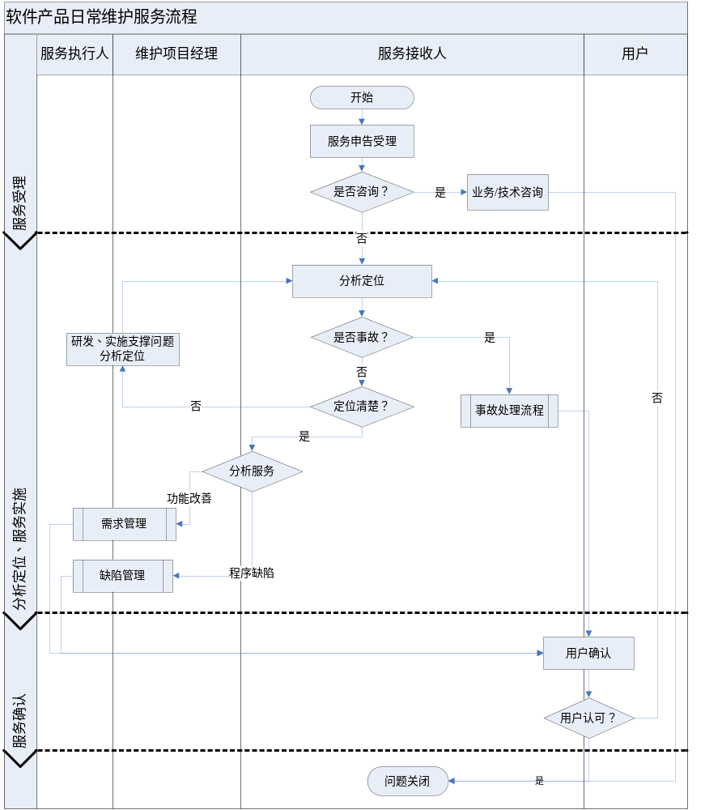
流程说明
定义 | 系统造成中断，无法提供正常服务，针对故障，对故障进行定位解决
项目 | 主要环节 |  |  | 责任人 |  | 环节描述 |  |  |  | 输出件
故障申报 | 申告故障 |  |  | 用户 |  | 用户报障
故障申报 | 接收申告故障 |  |  | 服务接收人 |  | 根据用户申告的故障、巡检发现的故障和系统监控平台发现的故障形成故障申告单 |  |  |  | 填写《日常故障维护处理工单》中故障申告内容，接收时间，接收人，处理人，故障时间
故障申报 | 巡检发现故障
故障申报 | 故障指派 |  |  | 维护项目经理 |  | 对服务进行分析和判断，并进行任务派发 |  |  |  | 填写《日常故障维护处理工单》中故障跟踪人
故障定位 | 故障定位 |  |  | 服务接收人 |  | 根据故障现象、后台日志等情况分析故障原因 |  |  |  | 填写《日常故障维护处理工单》中故障原因分析
故障定位 | 是否能定位故障原因 |  |  | 服务接收人 |  | 根据问题现象日志等无法准确定位问题原因需主动发起协调定位需求 |  |  |  | 填写《日常故障维护处理工单》中协调定位时间、联系人、问题初步分析
故障定位 | 协调、配合故障定位 |  |  | 运维项目经理 |  | 协助定位问题需求时，根据问题初步分析协调相关部门、人员进行定位 |  |  |  | 填写《日常故障维护处理工单》中配合人
故障解决方案制定 | 方案制定 |  |  | 服务执行人 |  | 根据故障原因定位给出故障解决方案 |  |  |  | 填写《日常故障维护处理工单》填写故障解决方案，方案提出时间
故障解决方案制定 | 方案是否可行 |  |  | 维护项目经理 |  | 对方案的可行性进行评估，确定是否实施操作 |  |  |  | 填写《日常故障维护处理工单》填写审核结果，审核人，审核时间
故障解决方案实施 | 实施方案 |  |  | 服务执行人 |  | 根据故障解决实施方案处理系统故障 |  |  |  | 填写《日常故障维护处理工单》中实施时间、实施人
故障解决方案实施 | 故障是否解决 |  |  | 服务接收人 |  | 测试故障是否解决 |  |  |  | 填写《日常故障维护处理工单》中故障解决时间
故障验证归档 | 故障验证 |  |  | 用户 |  | 验证故障是否解决
故障验证归档 | 故障归档 |  |  | 服务执行人 |  | 完成故障处理
故障验证归档 | 故障确认解决 |  |  | 维护项目经理 |  | 跟踪验证故障是否已解决 |  |  |  | 填写《日常故障维护处理工单》中故障确认解决时间
操作规范 | 在申告故障后，10分钟内通知相关系统负责人处理，工作时间10分钟内开始定位故障，非工作时间30分钟内到达现场或连入生产环境进入故障处理。  30分钟内未定位出问题原因，需将问题提交技术支持组协助定位故障原因。  故障处理中每20分钟向局方领导和我方领导报告故障处理进展，并且在故障处理完成后第一时间通知客服组，由客服组告知客户。
日常故障维护处理工单
故障时间 |  |  |  |  | 接收时间 |  |  | 接收人 |  | 处理人
故障内容：
故障跟踪人 |  |  |  |  | 协调定位时间 |  |  | 局方协调人 |  | 实施配合人
故障原因分析：
故障方案提出时间 |  |  |  |  | 审核结果 |  |  | 审核人 |  | 审核时间
故障解决方案：
实施时间 |  |  |  |  | 实施人 |  |  | 解决时间 |  | 确认解决时间

每日运维项目
每项内容检查完毕必须填写《系统运行环境巡检记录表》和《系统运行维护服务记录表》。

系统运行环境运维
此部分主要是对整个系统运行环境的巡检，巡检内容如下：
- 应用服务器服务器
- 数据整合和资源管理平台服务器
每天按要求检查完毕后，必须填写《系统运行环境巡检记录表》（见附件二）。

XXXXX软件运维

XXXX平台运维
模块名 | IP地址 | 中文名 | 用户名/密码

巡检内容：
- 检查项目XXXX是否能正常登录
- 检查项目XXXX里各数据源是否能正常连接
- 检查项目XXXX平台的任务监控里各抽取是否能正常运行
- 检查项目XXXX的资源记录数统计里各注册资源是否正常统计

操作说明及要求

每周运维项目

系统运行环境运维

数据软件运维

应用软件运维

每月运维项目

系统运维环境运维

数据软件运维

应用软件运维

业务咨询和数据处理
业务咨询和数据处理必须填写《XXXX运行维护服务记录表》。运维人员每周一上午将《系统运行维护服务记录表》发送给QA，由QA跟踪、处理未按计划完成的工作任务。

业务咨询
接收客户的业务咨询和数据处理请求，能够及时处理的就当场给予解答，不能当场解答的留下对方的联系方式，告知对方大概的回复时间，咨询相关人员后给予回复，主要业务咨询工作内容有：

数据处理
原则上，数据不可随意进行修改，运维人员在做数据修改之前需报客户领导同意方可修改；否则不可擅自修改。
业务部门需要修改数据时必须传真，由客户领导签字后方可操作。操作完毕在传真上签写姓名、时间（年月日时分），在运维记录表中记录，传真件用专门的文件夹归档。
根据客户的描述弄清楚问题，对数据进行操作；
如不能当场解决的告诉客户可以回复的时间，处理完毕后后电话通知客户；
如最终不能解决，给客户回复并将问题提交技术支持组；常见数据问题与解决方法

缺陷接收
客户在使用系统过程中，发现系统存在的缺陷提出修改要求（书面的服务单或口头描述），运维人员验证缺陷后将缺陷移交项目经理。运维人员必须及时与运维项目经理沟通，由运维项目经理确定缺陷修复（包括缺陷修复、版本发布到运行环境）计划完成日期，运维人员将计划完成日期告知客户。
缺陷修复完毕后，运维人员通知客户。运维人员负责跟踪、记录缺陷修复是否在计划时间内完成。到达计划时间点未完成缺陷修复时，运维人员向运维项目经理反应，由其进行协调处理保障缺陷修复。

需求接收
客户根据工作需要，提出增加系统功能需求（书面的服务单或口头描述），运维人员接收需求并移交运维经理。运维项目经理必须及时与产品经理沟通，由产品经理确定各功能需求是否开发及计划计划开发（包括功能模块、版本发布到运行环境）时间，运维人员将是否开发及开发时间计划告知客户。
功能需求开发完毕后，运维人员通知客户。运维人员负责跟踪、记录开发是否在计划时间内完成。到达计划时间点未完成开发时，运维人员向运维项目经理反应，由其进行协调处理。

需求变更流程描述
